Муниципальное бюджетное дошкольное образовательное учреждение

Детский сад №97 «Земляничка»

Беседа «Рождество Христово»

Старшая группа

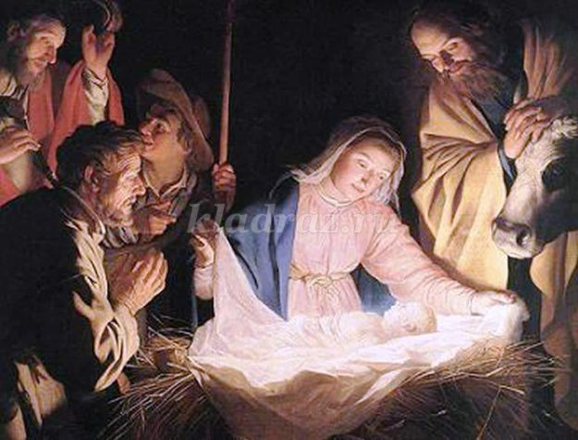

Воспитатель: Глухова Зинаида Гордеевна

2020 год

***Как рассказать детям о Рождестве Христовом?***

Ни для кого не секрет, что мы и сами порой не знаем о Чуде, которое свершилось более двух тысяч лет назад, а уж тем более дети.

Что-то случилось в мире – так Б.Пастернак сказал о Рождестве Христовом. С отдельной человеческой жизни началась новая эра в истории человечества.

Описание: Данный материал будет полезен учителям начальных классов, воспитателям дошкольных учреждений, а также детям и родителям, которые интересуются историей Христианских праздников, традициями и обычаями русского народа.

Цель:

Приобретение культурологических знаний, необходимых для разностороннего развития детей, воспитания и развития духовно-нравственных ценностей личности.

Задачи:

- познакомить детей с евангельской историей Рождества Христова;

- расширять и углублять возможности для возникновения и закрепления устойчивых познавательных интересов;

- привлечь внимание детей к христианским традициям;

- воспитывать любовь к творческому наследию нашего народа.

Предварительная работа: Посещение церкви; ознакомление с иконами «Рождество Христово»; картинами великих художников, которые повествуют о Рождестве; чтение. Евангелие для малышей, сборника рождественских рассказов, стихов, колядок и песнопений; заучивание стихотворений.

Материал: проектор; экран; компьютер; детская Библия; книги о Рождестве; иллюстрации на библейскую тематику; старинные рождественские открытки; Рождественский вертеп; нарядная елочка; валенки.

Ход мероприятия:

Воспитатель:

Сегодня будет Рождество,

Весь город в ожиданье тайны,

Он дремлет в инее хрустальном

И ждёт: свершится волшебство.

М. Ю. Лермонтов



***Вопросы к детям.***

- Ребята, скажите пожалуйста, знаете ли вы дату своего дня рождения?

- Что происходит в этот день?

- А почему поздравляют в этот день именно вас?

- А кто знает, что такое Рождество Христово?

- Когда его празднуют?

Воспитатель: Рождество в нашей стране празднуют

***7 января.***

В этот день родился Иисус Христос – Спаситель Мира. Ночь накануне Рождества

***6 января***

считается волшебной. Если загадать желание, то оно обязательно сбудется. Только желание должно быть обязательно добрым, потому что доброте и любви ко всем людям учит нас Иисус Христос. Вы хотите узнать, удивительную историю его рождения?

***Благая весть.***

Давным-давно жила девушка по имени Мария. Мужем ее был плотник Иосиф, потомок великого рода царя Давида. Однажды пред Марией явился ангел Гавриил и сказал ей: «Радуйся, Благодатная! Господь с тобою; Благословенна ты между женами». Из всех женщин Бог избрал Тебя для рождения Сына Божьего, которого Ты назовешь Иисус. С этой минуты юная Дева Мария знала, что родит Сына Божьего – Спасителя Мира.

В те времена император Август решил провести перепись населения, чтобы узнать, сколько людей проживает в его владениях. Для этой цели он приказал всем жителям явиться в то место, где они родились. Иосиф и Мария жили в городе Назарете, но приписаны были, как и все потомки царя Давида к городу Вифлеему. Туда-то им и пришлось отправиться.

Дорога была трудной, и добрались они до Вифлеема только к вечеру, где уже собралось очень много народу и нигде не нашлось бедным путникам места для ночлега.

Наступила ночь, и Марии с Иосифом ничего не оставалось делать, как переночевать в пещере - вертепе, которую они нашли на окраине города. В ней скрывались в непогоду местные пастухи со своими отарами.

И вот в этой пещере холодной зимней ночью родился Иисус Христос.

Мария спеленала Божественного Младенца в свой подол и положила Его в ясли - кормушку для скота.

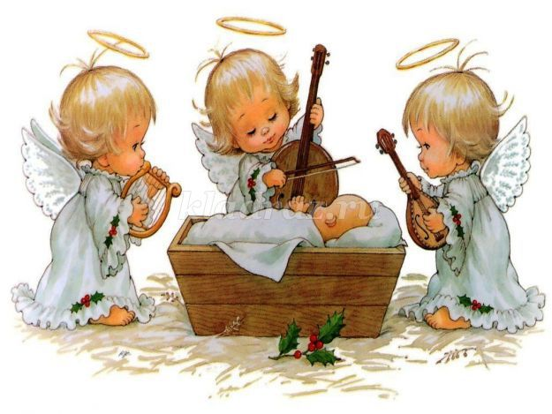

***Весть Ангела пастухам.***

Той ночью неподалеку местные пастухи, охраняли свои стада. Вдруг перед ними явился белоснежный сияющий Ангел. Пастухи очень испугались, но Ангел успокоил их и сказал: «Не бойтесь! Я возвещаю о великой радости. Родился Господь-Спаситель! Он лежит спеленатый в яслях». В тот же миг пастухи увидели многочисленное воинство небесное, славящее Бога. Всё вокруг засияло и озарилось необыкновенным, божественным светом.

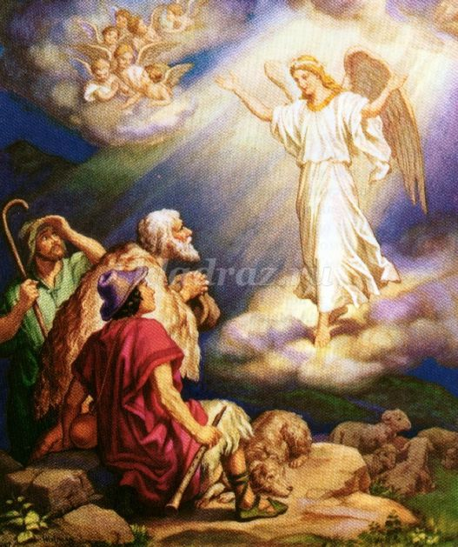

Когда же ангелы исчезли, пастухи тотчас же отправились в пещеру, чтобы увидеть первыми Сына Божьего и поклониться Ему до земли. Они рассказали Иосифу и Пречистой Деве о дивном видении.



Посмотреть на Иисуса пришли и домашние животные.

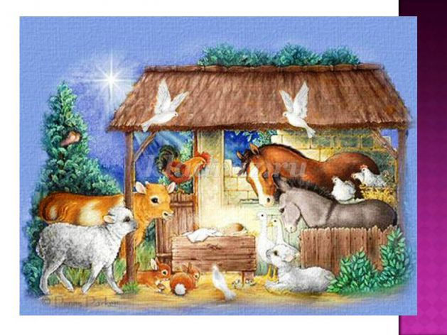

Дети читают стихотворение:

Рождественское.

В яслях спал на свежем сене

Тихий крошечный Христос.

Месяц, вынырнув из тени,

Гладил лен Его волос...

Бык дохнул в лицо Младенца

И, соломою шурша,

На упругое коленце

Засмотрелся, чуть дыша.

Воробьи сквозь жерди крыши

К яслям хлынули гурьбой,

А бычок, прижавшись к нише,

Одеяльце мял губой.

Пес, прокравшись к теплой ножке,

Полизал ее тайком.

Всех уютней было кошке

В яслях греть Дитя бочком...

Присмиревший белый козлик

На чело Его дышал,

Только глупый серый ослик

Всех беспомощно толкал:

«Посмотреть бы на Ребенка

Хоть минуточку и мне!»

И заплакал звонко-звонко

В предрассветной тишине...

А Христос, раскрывши глазки,

Вдруг раздвинул круг зверей

И с улыбкой, полной ласки,

Прошептал: «Смотри скорей!»

Саша Черный.

Путеводная звезда.

Воспитатель: Второй вестью о появлении на свет Сына Божьего была новая яркая звезда, которая засияла на небе в момент Его рождения.

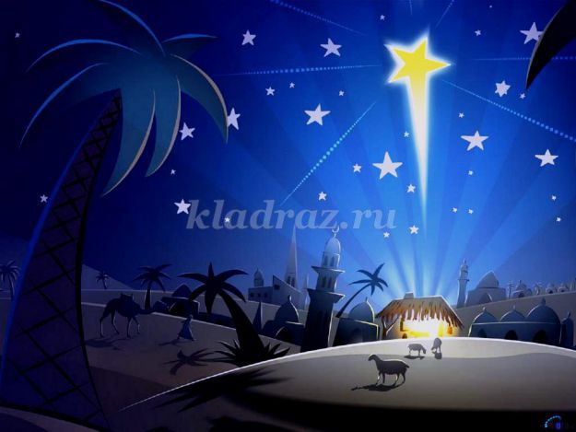

Увидели ее трое восточных мудрецов (их называли волхвами). Волхвы знали, что в скором времени должен родиться Царь Иудейский, Мудрецы даже предположить не могли, что будущий Царь родился не во дворце, а в холодной пещере, и решили отправиться в столицу – Иерусалим, прямо во дворец царя Ирода, чтобы поклониться Божественному Младенцу.

Ирод был коварным и жестоким человеком и решил, во что бы то ни стало погубить Иисуса Христа, так как испугался, что этот Младенец, когда вырастет, отнимет у него власть.

А волхвам сказал так:

«Идите в Вифлеем, а когда найдёте Младенца, вернитесь ко мне и скажите, где Он, чтобы и я мог Ему поклониться».

Волхвы оседлали верблюдов и отправились в путь, а чудесная путеводная звезда указывала им дорогу

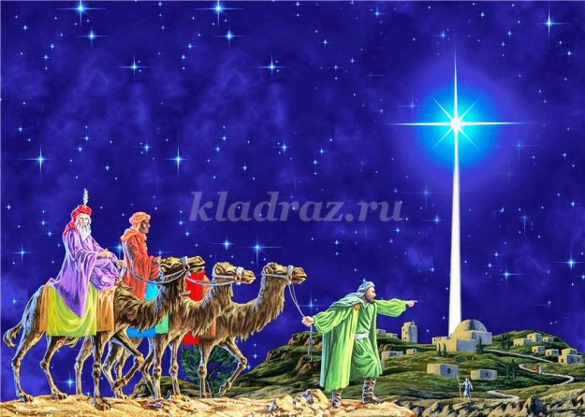

и привела к дому, где они «увидели Младенца с Мариею, Матерью Его, и, пав, поклонились Ему; и, открыв сокровища свои, принесли Ему дары - золото, ладан и смирну» (Мф.2:9-11).

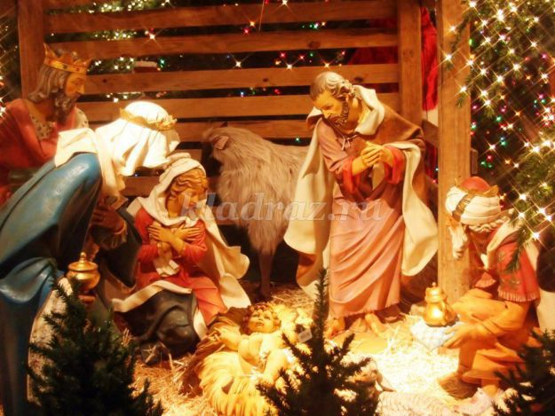

Ладан и смирна - это благовония, которые в то время ценились очень дорого.

Ребенок читает стихотворение:

Ночь тиха. По тверди зыбкой

Звезды южные дрожат.

Очи матери с улыбкой

В ясли тихие глядят.

Ни ушей, ни взоров лишних.

Вот пропели петухи –

И за ангелами в вышних

Славят бога пастухи.

Ясли тихо светят взору,

Озарен Марии лик.

Звездный хор к иному хору

Слухом трепетным приник.

И над ним горит высоко

Та звезда далеких стран;

С ней несут цари Востока

Злато смирну и ливан.

Афанасий Фет 1842 г.

Воспитатель: Той же ночью Бог открыл волхвам истинные намерения коварного Ирода и велел не возвращаться к нему. Мудрецы послушно отправились домой другим путем, не открыв царю тайну нахождения Спасителя.

Узнав, что мудрецы обманули его, Ирод разгневался и отдал страшное приказание истребить всех младенцев мужского пола в Вифлееме, так как боялся потерять свой трон. Но, к счастью, Иисуса в городе уже не было.

Иосифу во сне явился Божий ангел и сказал: «Встань, возьми Младенца и Матерь Его и беги в Египет, и будь там, доколе не скажу тебе, ибо Ирод хочет искать Младенца, чтобы погубить Его» (Мф.2:13).

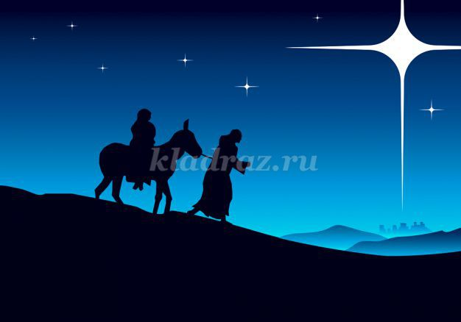

В Египте святое семейство прожило до самой смерти царя Ирода, а вернувшись, Иисус, Богоматерь и Иосиф снова поселились в городе Назарете.

Вот так, от Рождества Христова началась новая эра человечества - наша эра.

В Сочельник под Рождество.

С тех пор 6 января, как только появляется в небе первая звезда, начинается Рождественский Сочельник.

В старину отец вносил в дом сено, чтобы постелить его на стол (потому, что на сено положили маленького Иисуса!) и поставить в него горшок с кутьёй – самым важным блюдом в этот праздник.

Дети в Сочельник обязательно несли кутью крестным родителям, а те с нетерпением ждали маленьких крестников и угощали их всякой всячиной.

В рождественскую ночь до самого утра молодые люди устраивали игры, катание на санях, ходили по дворам, пели колядки, желая хозяевам добра, здоровья и достатка. А те непременно одаривали их сладостями и звонкими монетками.

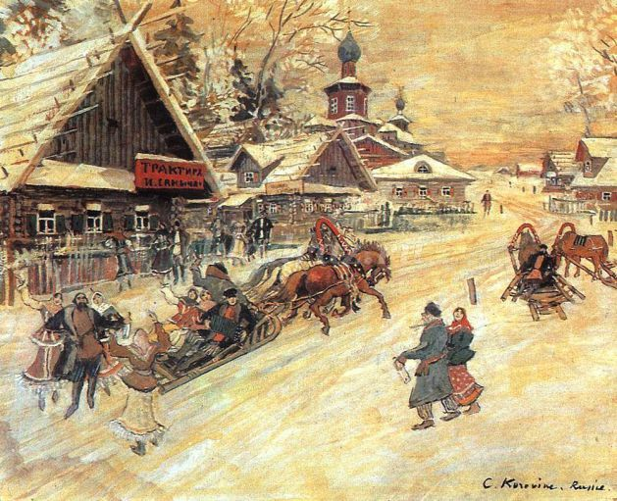

Считалось, что чем больше колядовщиков войдет в дом, тем удачнее для хозяев будет год.

Давайте, ребята, и мы с вами поиграем.

Игра «Пирог»

(под русскую народную музыку)

Правила игры: дети стоят в двух шеренгах напротив друг друга. В середине – водящий - «пирог». Все поют:

Да экий он широкинький,

Да экий он высокинький,

Да экий он мягошенький,

Режь его, да ешь.

После слов «Режь его, да ешь» к «пирогу» бегут по одному участнику от каждой шеренги. Первый, коснувшийся «пирога», уводит его в свою команду, а оставшийся игрок изображает «пирог». Выигрывает та группа, которая заберет больше «пирогов».

Игра «Валенки».

Для игры нужны двое детей. Перед елкой ставят валенки большого размера. По сигналу игроки обегают елку с разных сторон и стараются одеть валенки. Выигрывает тот, кто прибежит первым и наденет валенки.

А теперь, ребята отгадайте

Рождественские загадки:

Среди зимы – большое торжество.

Великий праздник – … (Рождество)!

Его ждут все – от малышей, до пап и мам

и все нарядные спешат на службу … (в храм).

Здесь празднично, светло, приятно пахнет ладан,

Перед иконами горят … (лампады).

И, распушив зеленые иголочки,

красуются рождественские … (елочки).

Чтобы с молитвою прошел сегодня вечер,

Все люди в храме зажигают … (свечи).

И службе праздничной все радостно внимают,

а после с Рождеством друг друга … (поздравляют).

Здесь торжеством и тайной веет отовсюду,

И, сердце замирает в ожидании … (чуда).

Ведь чудо всех чудесней в этот день сбылось –

На земле родился … (Иисус Христос).

Воспитатель: А ещё в этот вечер показывали вертеп - спектакль о рождении Спасителя. Дети группами ходили от дома к дому с маленьким сундучком, с изображением пещеры, в которой родился Сын Божий. С помощью самодельных кукол, разыгрывали спектакли о рождении Спасителя.

Добрый свет Рождества.

В этот праздник принято заботиться о бедных, обездоленных, ведь будущий царь мира Христос родился не в богатом дворце, а в простой пещере, показав этим, что главная ценность человека не в богатстве, а в его душе.

Рождество – это праздник подарков. В память о дарах волхвов новорожденному Иисусу, люди дарят друг другу подарки на Рождество.

Но самым главным подарком для всех нас является Божий дар – Спаситель Иисус Христос.

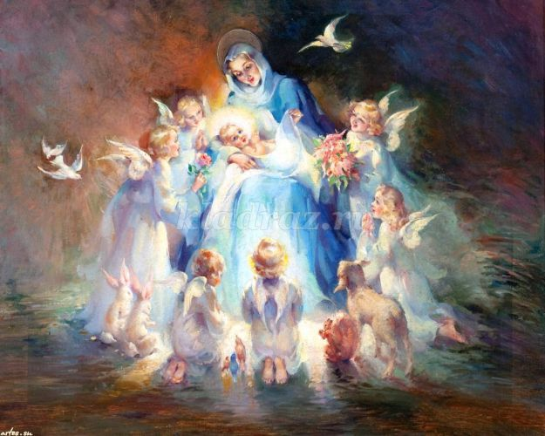

Подведение итогов. Рефлексия.

- Ребята, что нового вы узнали о Рождестве Христовом,

- о христианских традициях?

- Кто такой Иисус Христос?

- Участвовали ли вы в исполнении обычаев народных праздников?